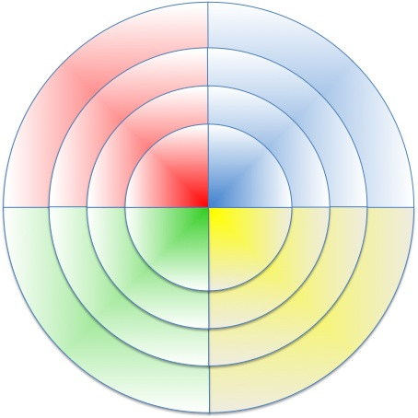
4<<<1
4<<<1
Compétences mathématiques (M)
Communiquer en français (F)
M1 : dénombrer, réaliser des calculs
F1 : interagir à l’oral
F2 : comprendre des écrits
4<<<1
4<<<1
4<<<1
4<<<1
4<<<1
4<<<1
4<<<1
4<<<1
4<<<1
1<<<1
1<<<1
1<<<1
1<<<1
1<<<1
1<<<1
1<<<1
2<<<1
3<<<1
2<<<1
3<<<1
3<<<1
3<<<1
2<<<1
2<<<1
3<<<1
2<<<1
2<<<1
2<<<1
3<<<1
3<<<1
33<<<1
2<<<1
1<<<1
1<<<1
1<<<1
2<<<1
2<<<1
33<<<1
33<<<1
4<<<1
4<<<1
3<<<1
2<<<1
1<<<1
1<<<1
1<<<1
2<<<1
2<<<1
3<<<1
3<<<1
4<<<1
3<<<1
2<<<1
1<<<1
Apprendre à apprendre (A)
Compétences numériques (N)
M4 : utiliser des tableaux, des graphiques
M3 : utiliser des proportions et pourcentages
M2 : utiliser les mesures et la géométrie
A4 : auto-réguler son parcours et développer son autonomie
A3 :s’organiser, s’autoformer, s’informer, communiquer
A2 : se connaître et développer ses stratégies cognitives
A1 : se repérer dans l’espace et dans le temps
N1 : utiliser un ordinateur
N2 : utiliser internet
N3 : utiliser les outils bureautiques
F3 : produire des écrits

